Polarisation de la lumière
Vous avez peut-être déjà vu des lunettes de soleil à verre polarisé exposées dans un magasin. On peut rapidement tester si le verre est réellement polarisé en regardant à travers les lentilles de deux paires de lunettes et en faisant pivoter l’une des paires de 90º. Si les deux paires de lunettes sont polarisées, on ne voit alors plus rien. Pourquoi?
Pour expliquer que les lentilles s’obscurcissent, on doit penser à la lumière comme onde électromagnétique. Une onde électromagnétique a des champs électriques et magnétiques variables perpendiculaires à sa direction de propagation. Cette expérience se concentre seulement sur la variation du champ électrique, représenté par un vecteur. La lumière émise par une sur source typique telle une lampe torche a une polarisation aléatoire, signifiant que le vecteur champ électrique pointe dans des directions variables.
Un filtre polarisant idéal soustraira tous les champs électriques sauf ceux qui sont parallèles à l’axe du filtre. On dit alors que la lumière restante est polarisée. Un second filtre peut être utilisé pour détecter la polarisation ; dans ce cas, le second filtre est appelé analyseur. La transmission à travers le second filtre dépend de l’angle entre son axe et l’axe du premier filtre. Dans cette expérience, vous étudierez la relation entre l’intensité de lumière transmise à travers deux filtres polarisants et l’angle entre les axes des deux filtres

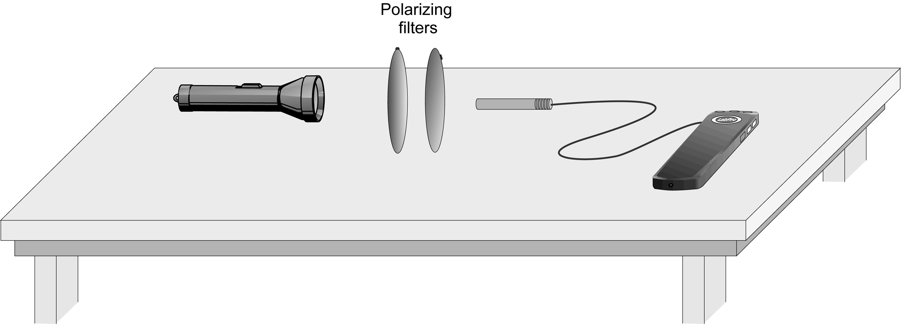
objectifs
- Observer le changement d’intensité de la lumière passant à travers des filtres polarisants croisés.
- Mesurer la transmission de la lumière passant à travers deux filtres polarisants en fonction de l’angle entre leurs axes et la comparer à la loi de Malus

Materiel
Power Macintosh ou Windows PC | Source de lumière
Senseur de lumière | Filtres polarisants (2) avec axes marqués
LabPro ou Universal Lab Interface | Rapporteur
Logger Pro
questions préalables
1. Place z les filtres polarisants l’un sur l’autre de façon à regarder à travers les deux à la fois. Faites pivoter l’un des filtres jusqu’à ce que leurs axes soient perpendiculaires. Que remarquez-vousÊ?
2. Faites pivoter l’un des filtres jusqu’à ce que leurs axes soient parallèles. Regardez à travers les deux filtres en en faisant tourner un jusqu’à 180. Faites un graphique qualitatif de l’intensité de lumière observée en fonction de l’angle.
Procédures
1. Placez la source de lumière, les filtres polarisants et le senseur de lumière de façon que la lumière traverse les filtres avant d’arriver au senseur. Vous ferez tourner un seul filtre afin de modifier la transmission ; l’autre filtre, la source et le senseur de lumière ne doivent pas bouger. Allumez la source.
2. Connectez le senseur de lumière au Channel 1 du LabPro ou de l’Universal Lab Interface. Si votre senseur a un commutateur de domaines de mesure, réglez-le sur le domaine de 600 lux.
3. Ouvrez le dossier Experiment 31 de Physics with Computers. Puis ouvrez le fichier correspondant au type de senseur que vous utilisez. Un graphique apparaîtra à l’écran. L’axe vertical porte l’intensité dans l’unité pertinente à votre senseur. L’axe horizontal porte l’angle de l’analyseur. Les données seront collectées dans Event avec le mode Entry, cela signifiant que l’intensité de lumière ne sera mesurée que quand le bouton sera cliqué. Vous introduirez alors la valeur de l’angle et appuierez sur ENTER pour compléter le point de mesure.
4. Faites tourner l’analyseur jusqu’à ce que le senseur indique un maximum. La valeur lue par le senseur est affichée dans la barre d’état au bas de la fenêtre Logger Pro. Si la valeur est supérieure à 600 lux, réduisez l’intensité de la source et faites pivoter l’analyseur pour retrouver un maximum. C’est votre angle zéro. Les marques des axes des deux filtres devraient être parallèles.
5. Positionnez les filtres avec leurs axes à angle droit. Très peu de lumière devrait traverser la paire de filtres. Définissez le niveau zéro de lumière en cliquant sur . L’intensité affichée devrait être proche de zéro.
6. Ramenez l’analyseur en position parallèle. Cliquez pour commencer l’acquisition des données. Cliquez sur pour prendre le premier point et tapez r 0 pour l’angle. Pressez sur ENTER pour enregistrer la donnée.
- Pivotez l’analyseur de 15º, cliquez sur , et tapez 15 pour l’angle. Répétez le processus, en tapant 30 pour l’angle suivant, et ainsi de suite, Jusqu’à ce que vous ayez fait faire un tour, soit 360º, à l’analyseur. Cliquez sur pour terminer l’acquisition des données.
Analyse
1. Décrivez votre graphique de l’intensité lumineuse en fonction de l’angle, en donnant les caractéristiques et les points importants.
2. Au XIXe siècle Malus a proposé
I = I0 cos2(θ )
pour décrire la transmission de lumière à travers deux filtres polarisants, où I0 est l’intensité quand l’angle θ entre les axes des filtres vaut zéro.
Vous pouvez utiliser le Manual Fit de Logger Pro pour surimposer cette relation sur vos données expérimentales. Sélectionnez Manual Fit dans le menu Analyze. Dans le champ Equation de la boîte de dialogue, entrez A*(cos(x))^2. Dans cette équation, x signifie l’angle θ.
3. Pour comparer vos données au modèle, vous devez ajuster la valeur de A pour que A corresponde à l’intensité maximale de vos données. Pour ce faire, Vous pouvez soit entrer un nombre dans le champ A soit cliquer à la droite du champ A. Ajustez la valeur de A au besoin jusqu’à obtenir un bon accord avec vos données expérimentales.
4. Cliquez sur OK pour avoir vos données et le modèle de Malus simultanément sur le graphique.
5. Comparez les données au modèle. Vos données sont-elles en accord avec la loi de Malus ?
Extensions
1. Les lunettes de soleil polarisées absorbent sélectivement la lumière éblouissante réfléchie par des surfaces horizontales, par exemple le capot d’une voiture ou une route mouillée. Pour que les verres soient efficaces, le reflet doit être polarisé. Imaginez une expérience pour mesurer quelle est l’ampleur de la polarisation du reflet par rapport à la lumière du soleil ou d’une lampe de poche. Vous aurez besoin d’une surface horizontale lisse pour créer le reflet, d’une source lumineuse brillante, d’un filtre polarisant ainsi que du senseur de lumière et de son interface. Quelle est l’orientation de l’axe de polarisation quand le reflet est au minimum ?
2. Positionnez vos deux filtres avec leurs axes à 90º. Ajoutez un troisième filtre entre les deux premiers et mesurez l’intensité transmise en fonction de l’angle du filtre du milieu. Expliquez la forme de la courbe au moyen d’un modèle vectoriel.

